**南京邮电大学网上缴费平台缴费人员使用手册**

**1. 系统登陆**

打开IE浏览器（注意：只能使用IE浏览器，其他浏览器暂不支持），输入网址cwcxx.njupt.edu.cn/payment，即可进入支付平台登录页面。系统登陆界面如下图所示。

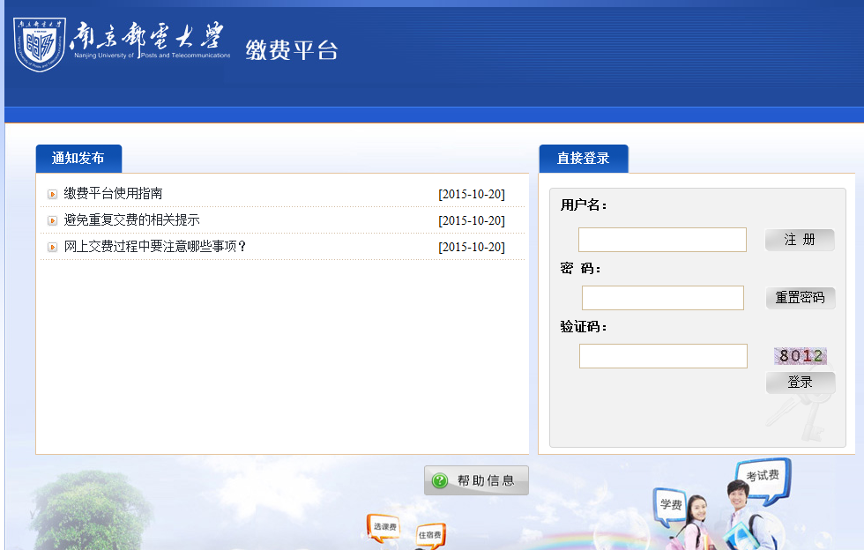

图1－1 系统登陆界面

在图1－1 系统登陆界面中，输入用户名、密码和验证码后进入系统，如图1-2。（学校教职工登陆的用户名和密码与原登陆财务处高级查询平台的用户名和密码一致，在校学生登陆的用户名和密码均为本人的学号，如有登陆不了的情况，请及时于财务处张老师85866265联系）。

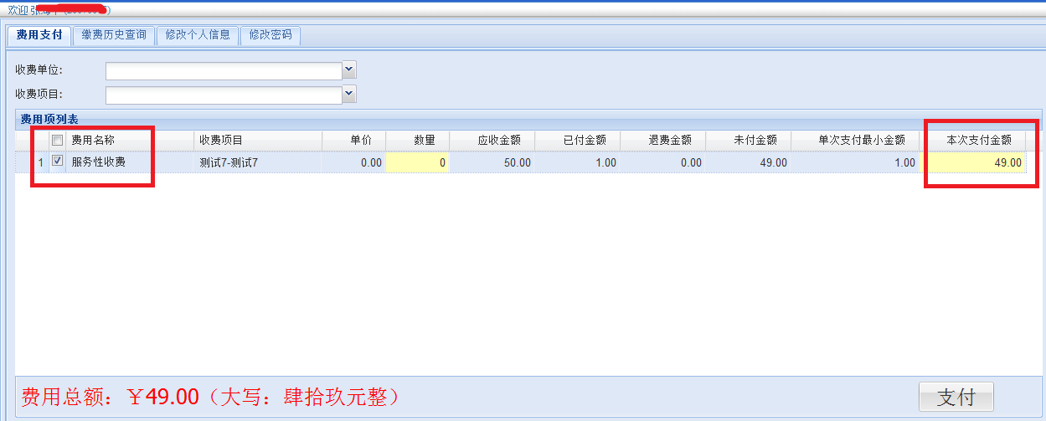

选中要支付的费用项名称

填写本次要支付的金额

图1－2 系统缴费界面

**2. 费用支付**

在图1-2系统缴费界面，选中费用名称、填写本次支付金额（限可部分支付的费用项），点击“支付”，对于首次使用缴费系统缴费的，需要安装支付安全控件，如图1-3：

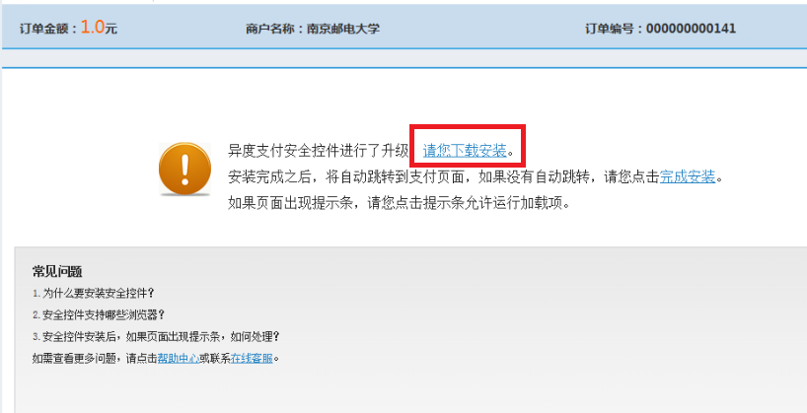

图1－3 支付控件安装

按步骤安装完安全控件之后，进入银行支付界面，如图1-4：

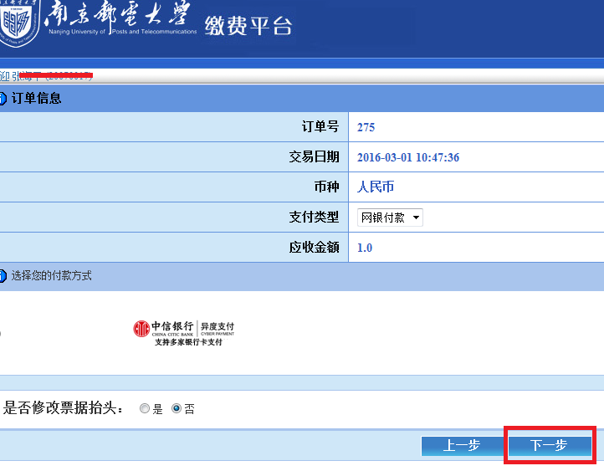

图1－4 银行支付

点击“下一步”：

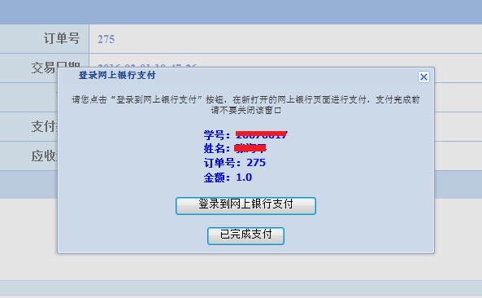

点击“登陆到网上银行支付”，在银行支付界面，支持包括中信银行在内的国内多家银行借记卡的支付，可以选择“银联卡支付”，也可以选择“网银支付”

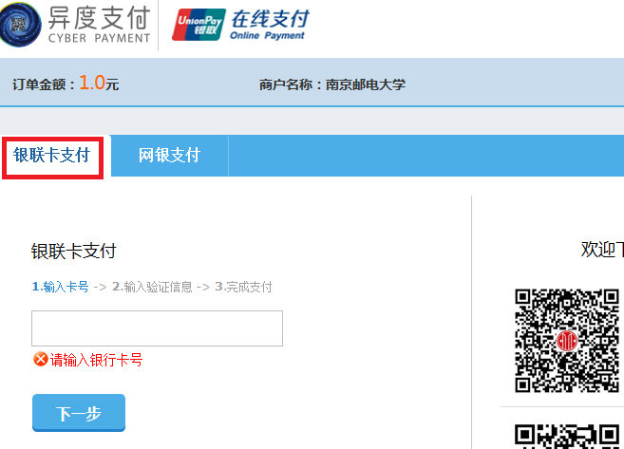

选择“银联卡支付”时，输入支付银行的带有银联标记的借记卡号码，按步骤完成支付。

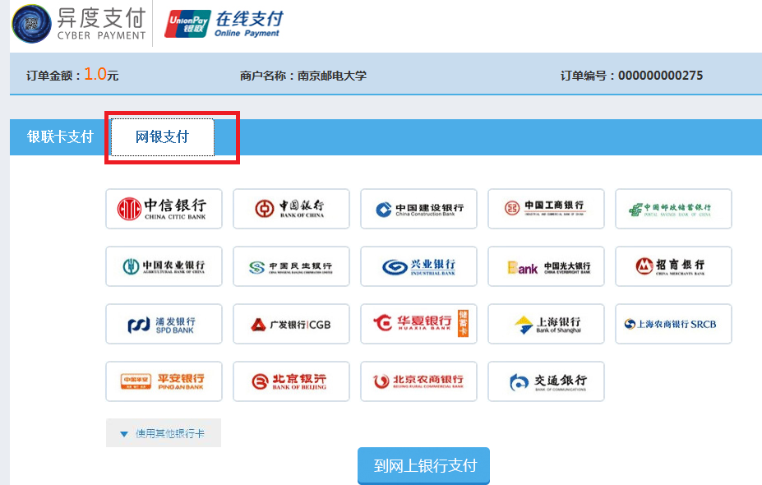

选择“网银支付”的，点击相应的银行，点击“到网上银行支付”则登陆到相应银行的网银支付界面，按步骤完成支付。

缴费成功后会产生相应的订单信息如下图：

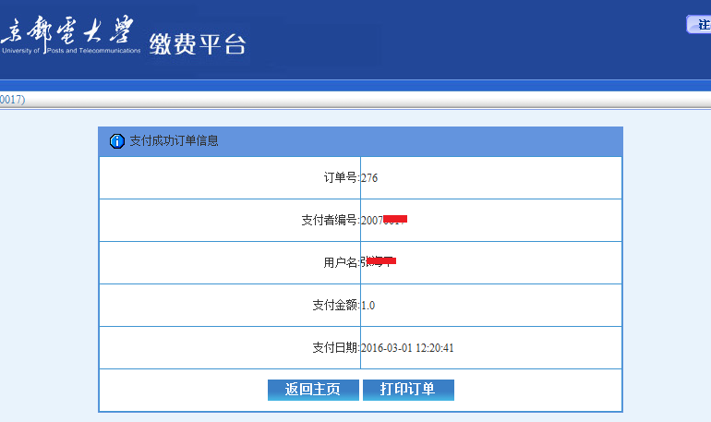

在上图中点击 “打印订单” 进入下图的订单信息，也可直接点击“返回主页”返回至缴费界面。这样我们就完成了一次缴费操作。此时“缴费历史查询”会产生一条本次缴费的相关记录

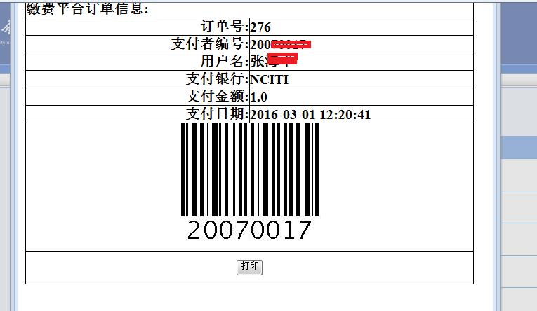

**3. 缴费历史查询**

成功登录支付平台后，点击 “缴费历史查询” 功能菜单，便可查看到所有的缴费历史记录。点击 “查看订单明细” ，则弹出该条记录的订单明细。

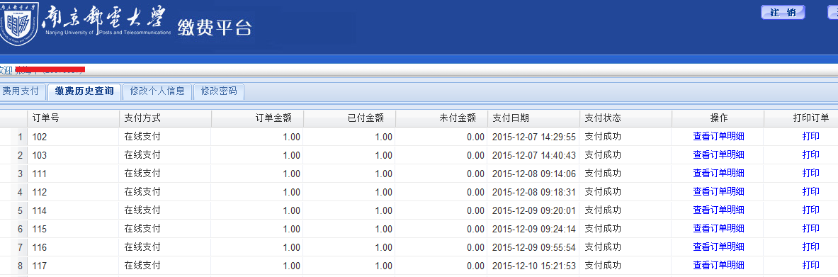

**4. 修改个人信息**

成功登录支付平台后，点击 “修改个人信息” 功能菜单，可修改个人相关信息。

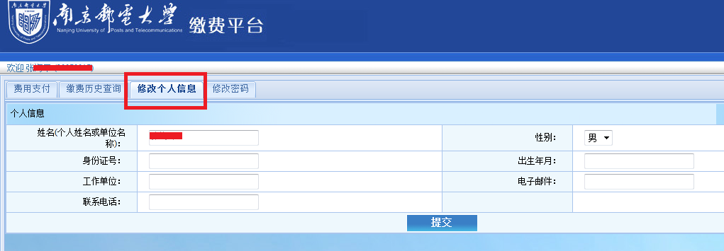

**5. 修改密码**

成功登录支付平台后，点击 “修改密码” 功能菜单，可修改系统登陆密码。

